保险理赔管理系统全球市场总体规模
保险索赔管理系统是一种软件解决方案，旨在简化和自动化从初始报告到结算的保险索赔管理流程。 该系统帮助保险公司提高效率、降低成本、提高客户满意度并确保遵守监管要求。
据QYResearch调研团队最新报告“全球保险理赔管理系统市场报告2024-2030”显示，预计2030年全球保险理赔管理系统市场规模将达到7.4亿美元，未来几年年复合增长率CAGR为4.2%。
保险理赔管理系统全球市场总体规模
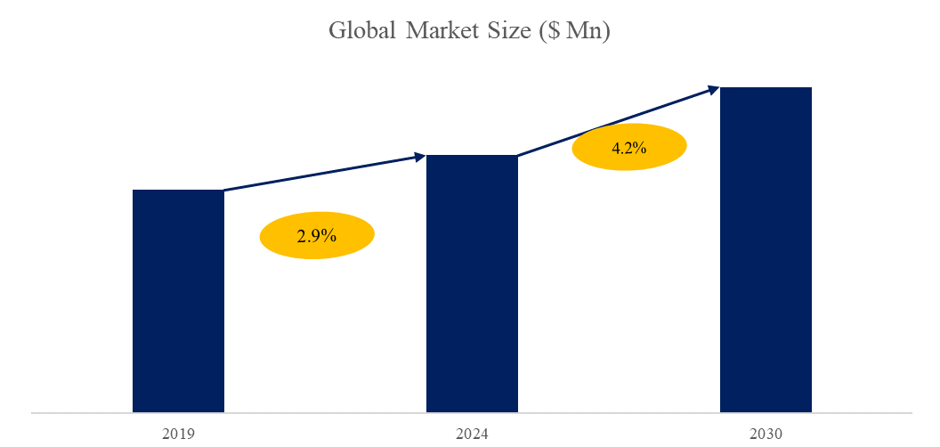如上图表/数据，摘自QYResearch最新报告“全球保险理赔管理系统市场研究报告2024-2030”.

全球保险理赔管理系统市场前10强生产商排名及市场占有率
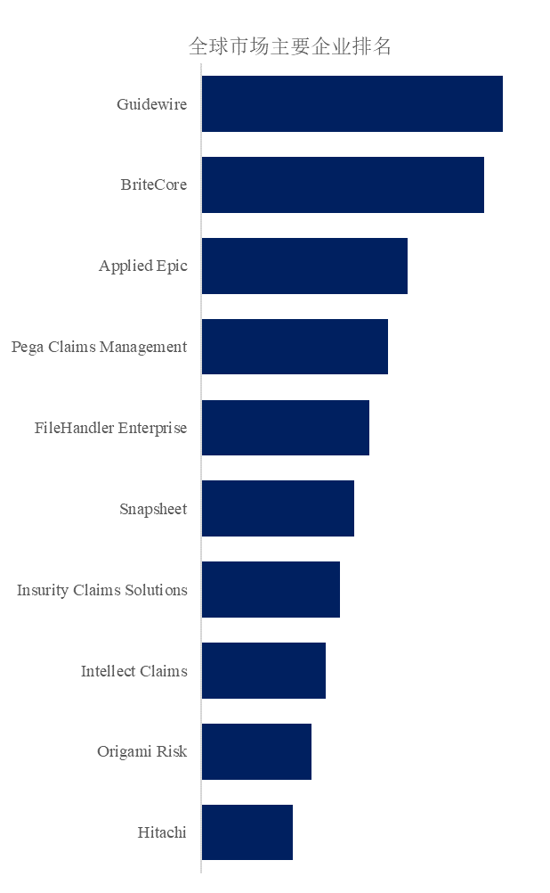
如上图表/数据，摘自QYResearch报告“全球保险理赔管理系统市场研究报告2024-2030”，排名基于2023数据。目前最新数据，以本公司最新调研数据为准。
根据QYResearch头部企业研究中心调研，全球范围内保险理赔管理系统生产商主要包括Guidewire、BriteCore、Applied Epic、Pega Claims Management、FileHandler Enterprise等。2023年，全球前四大厂商占有大约36.0%的市场份额。

保险理赔管理系统全球市场规模，就产品类型而言，目前软件是最主要的细分产品
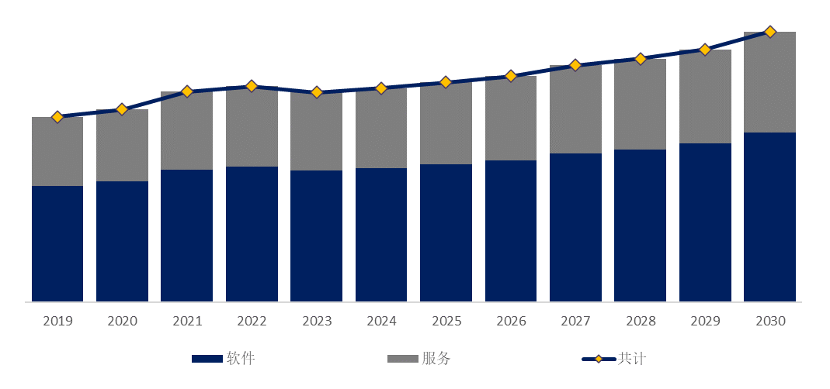如上图表/数据，摘自QYResearch最新报告“全球保险理赔管理系统市场研究报告2024-2030”.
就产品类型而言，目前软件是最主要的细分产品，占据大约62.8%的份额。
保险理赔管理系统全球市场规模，按应用细分，就产品应用而言
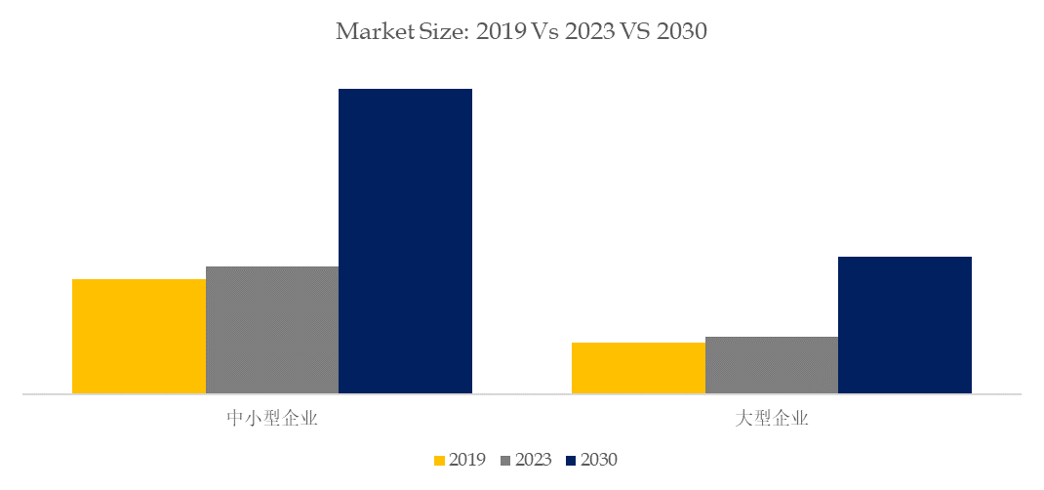如上图表/数据，摘自QYResearch最新报告“全球保险理赔管理系统市场研究报告2024-2030”.
就产品类型而言，就产品应用而言，目前中小型企业是最主要的需求来源，占据大约69.0%的份额。

全球主要市场保险理赔管理系统规模
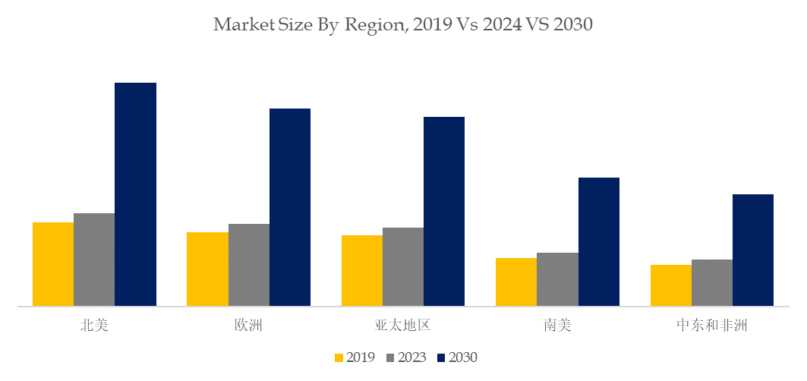如上图表/数据，摘自QYResearch最新报告“全球保险理赔管理系统市场研究报告2024-2030”.

市场驱动因素:
保险理赔管理系统市场由多个关键因素驱动。对高效和简化理赔流程的需求不断增加，推动保险公司采用先进的理赔管理系统。人工智能和机器学习技术的集成，可以增强欺诈检测、风险评估和流程自动化，显著提高运营效率。此外，由于自然灾害、事故和健康问题导致的保险理赔数量增加，需要强大的理赔管理解决方案。法规遵从性要求也推动了这些系统的采用，因为保险公司希望确保其理赔流程的准确性和透明度。此外，保险行业的数字化转型是一个主要驱动因素，公司努力通过先进的技术解决方案提高客户满意度和缩短处理时间。

市场限制因素:
保险理赔管理系统市场面临若干限制。高昂的实施和维护成本可能是一个重要障碍，特别是对于中小型保险公司。数据安全和隐私方面的担忧，尤其是考虑到保险数据的敏感性，可能阻碍一些公司全面采用这些系统。将理赔管理系统与现有遗留系统和其他第三方应用程序集成的复杂性可能会带来重大挑战。此外，企业内部对变革的抵制以及需要对员工进行广泛培训以有效使用新系统，可能会限制其采用。

市场机遇:
保险理赔管理系统市场呈现出许多增长机遇。数字和移动解决方案的日益普及，为提高客户互动和理赔处理效率提供了巨大潜力。保险科技初创公司的崛起和人工智能及机器学习技术的不断演进，为理赔管理的创新提供了丰富的机会。此外，个性化保险服务的日益趋势，为理赔管理系统根据个别客户需求提供定制解决方案创造了机会。保险行业不断扩展的新兴市场也为这些系统提供了可观的增长前景。此外，通过自动化和提高效率来推动可持续发展和降低运营成本，也为市场扩展提供了额外的机会。

QYResearch企业简介

https://www.qyresearch.com
QYResearch（北京恒州博智国际信息咨询有限公司）成立于2007年，总部位于美国洛杉矶和中国北京。经过连续17年多的沉淀，QYResearch已成长为全球知名的、面向全球客户提供细分行业调研服务的领先咨询机构，专注为企业提供专业的市场调查报告、行业研究报告、可行性研究、IPO咨询、商业计划书、制造业单项冠军申请和专精特新“小巨人”申请、市占率证明等服务。业务遍及世界160多个国家，在全球30多个国家有固定营销合作伙伴，在美国、日本、韩国、印度等有分支机构，在国内主要城市北京、广州、长沙、石家庄、重庆、武汉、成都、山西大同、太原、昆明、日照等地设有办公室和专业研究团队。
QYResearch是全球知名的大型咨询公司，行业涵盖各高科技行业产业链细分市场，横跨如半导体产业链（半导体设备及零部件、半导体材料、集成电路、制造、封测、分立器件、传感器、光电器件）、光伏产业链（设备、硅料/硅片、电池片、组件、辅料支架、逆变器、电站终端）、新能源汽车产业链（动力电池及材料、电驱电控、汽车半导体/电子、整车、充电桩）、通信产业链（通信系统设备、终端设备、电子元器件、射频前端、光模块、4G/5G/6G、宽带、IoT、数字经济、AI）、先进材料产业链（金属材料、高分子材料、陶瓷材料、纳米材料等）、机械制造产业链（数控机床、工程机械、电气机械、3C自动化、工业机器人、激光、工控、无人机）、食品药品、医疗器械、农业等。

